Тема недели: «Быть здоровыми хотим»
Программное содержание:
1.Становление устойчивого интереса к правилам и нормам здорового образа жизни, здоровьесберегающего и безопасного поведения;
2.Формирование представлений о здоровье, его ценности, полезных привычках, укрепляющих здоровье, о мерах профилактики и охраны здоровья;
3.Развитие самостоятельности детей в выполнении культурно-гигиенических навыков и жизненно важных привычек;
4. Развитие умения элементарно описывать свое самочувствие; умение привлечь внимание к взрослым в случае неважного самочувствия, недомогания;
5.Развитие умения избегать опасных для здоровья ситуаций, обращаться за помощью взрослого в случае их возникновения.
6. Сохранение и укрепление физического и психического здоровья детей.
Для осуществления образовательной деятельности в семье по теме рекомендовать родителям:
-принять участие в изготовлении тематических альбомов, газет о здоровье (закаливание, спорт).
-прочитать сказку «Зарядка и простуда».
посмотреть с ребенком «Ох и Ах», провести беседу по просмотренным мультфильмам.
-знакомить ребенка с пословицами и поговорками о ЗОЖ.
-подготовить рисунки к участию в конкурсе «Мама, папа, я – здоровая семья».
-побеседовать с ребёнком о полезных и вредных продуктах
-разучить упражнения дыхательной гимнастики.
-побеседовать с ребёнком на темы: «Спортивные тренировки», «Что может случиться если…», «Как стать Геркулесом»;
-посетить с ребенком спортивные мероприятия в городе;
-побеседовать с детьми на тему «Где живут витамины».
- посетить выставку народного творчества в краеведческом музее.
- сделать новогоднюю игрушку животное наступающего года из различных материалов на выставку в группу.
- принести любимые елочные игрушки для создания коллекции в группе.
- обратить внимание детей на украшение улиц города изделиями каслинского литья (ул. Кирова

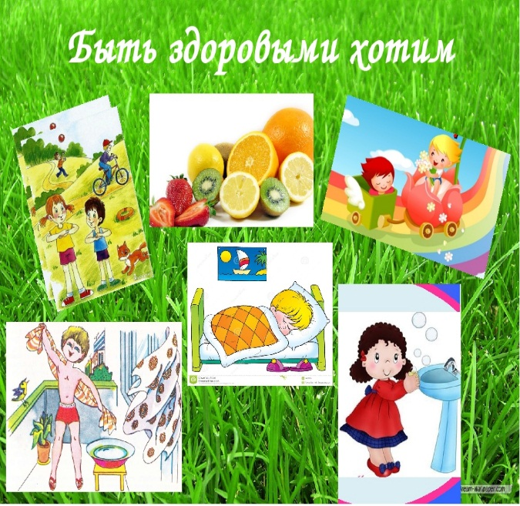

Непосредственно- образовательная деятельность:
Художественно- эстетическое развитие (рисование)
Тема: «Весеннее небо». Цель: Использовать технику «По - мокрому» (цветовая растяжка, лессировка). Свободное экспериментирование с акварельными красками и разными художественными материалами.
Художественно- эстетическое развитие. Лепка. коллективная сюжетная лепка «Спортивный праздник». Учить детей составлять из вылепленных фигурок коллективную композицию. Продолжать учить передавать разнообразные движения человека (бег, прыжки и др.). Развивать способность к формообразованию и сюжетосложению. Воспитывать чувство сотрудничества при выполнении работы
Речевое развитие. Цель: Обогащать представления о предметах ближайшего окружения, их назначении, признаках. Привлекать внимание к незнакомым предметам и явлениям.
Поддерживать интерес к особенностям времен года, установлению элементарных причинно-следственных зависимостей между явлениями природы и состоянием объектов природы и окружающей среды, взаимодействию человека с природой в разное время года.
Знакомить с правилами поведения в природе, побуждать выполнять их.

